

**Кәсіпкерлік саласындағы мемлекеттік көрсетілетін қызметтер регламенттерін бекіту туралы**

***Күшін жойған***

Батыс Қазақстан облысы әкімдігінің 2015 жылғы 28 шілдедегі № 193 қаулысы. Батыс Қазақстан облысының Әділет департаментінде 2015 жылғы 1 қырқүйекте № 4014 болып тіркелді. Күші жойылды - Батыс Қазақстан облысы әкімдігінің 2020 жылғы 1 маусымдағы № 126 қаулысымен

      Ескерту. Күші жойылды - Батыс Қазақстан облысы әкімдігінің 01.06.2020 № 126 қаулысымен (алғашқы ресми жарияланған күнінен бастап қолданысқа енгізіледі).  
      РҚАО-ның ескертпесі.  
Құжаттың мәтінінде түпнұсқаның пунктуациясы мен орфографиясы сақталған.  
      2001 жылғы 23 қаңтардағы, "Мемлекеттік көрсетілетін қызметтер туралы" 2013 жылғы 15 сәуірдегі Қазақстан Республикасының Заңдарын басшылыққа ала отырып, Батыс Қазақстан облысының әкімдігі **ҚАУЛЫ ЕТЕДІ**:  
      1. Қоса беріліп отырған:  
      1) "Бизнестің жол картасы – 2020" бизнесті қолдау мен дамытудың бірыңғай бағдарламасы шеңберінде кредиттер бойынша сыйақы мөлшерлемесінің бір бөлігіне субсидия беру" мемлекеттік көрсетілетін қызмет регламенті;  
      2) "Бизнестің жол картасы – 2020" бизнесті қолдау мен дамытудың бірыңғай бағдарламасы шеңберінде жеке кәсіпкерлік субъектілерінің кредиттері бойынша кепілдіктер беру" мемлекеттік көрсетілетін қызмет регламенті;  
      3) "Бизнестің жол картасы – 2020" бизнесті қолдау мен дамытудың бірыңғай бағдарламасы шеңберінде мемлекеттік гранттар беру" мемлекеттік көрсетілетін қызмет регламенті;  
      4) "Бизнестің жол картасы – 2020" бизнесті қолдау мен дамытудың бірыңғай бағдарламасы шеңберінде өндірістік (индустриялық) инфрақұрылымды дамыту бойынша қолдау көрсету" мемлекеттік көрсетілетін қызмет регламенті бекітілсін.  
      Ескерту. 1-тармақ жаңа редакцияда - Батыс Қазақстан облысы әкімдігінің 15.04.2016 № 121 қаулысымен (алғашқы ресми жарияланған күнінен кейін күнтізбелік он күн өткен соң қолданысқа енгізіледі).  
      2. 2014 жылғы 22 шілдедегі № 192 "Кәсіпкерлік қызметті қолдау саласындағы мемлекеттік көрсетілетін қызметтер регламенттерін бекіту туралы" Батыс Қазақстан облысы әкімдігі қаулысының (Нормативтік құқықтық актілерді мемлекеттік тіркеу тізілімінде № 3618 тіркелген, 2014 жылғы 13 қыркүйектегі "Орал өңірі" және "Приуралье" газеттерінде жарияланған) күші жойылды деп танылсын.   
      3. "Батыс Қазақстан облысының кәсіпкерлік және индустриалдық-инновациялық даму басқармасы" мемлекеттік мекемесі (А. Қ. Жақыпов) осы қаулының әділет органдарында мемлекеттік тіркелуін, "Әділет" ақпараттық-құқықтық жүйесінде және бұқаралық ақпарат құралдарында оның ресми жариялануын қамтамасыз етсін.   
      4. Осы қаулының орындалуын бақылау облыс әкімінің орынбасары И. В. Стексовқа жүктелсін.  
      5. Осы қаулы алғашқы ресми жарияланған күнінен кейін күнтізбелік он күн өткен соң қолданысқа енгізіледі.

|  |  |
| --- | --- |
| *Облыс әкімі* | *Н. Ноғаев* |

|  |  |
| --- | --- |
|  | 2015 жылғы 28 шілдедегі № 193  Батыс Қазақстан облысы  әкімдігінің қаулысымен  бекітілген |

**"Бизнестің жол картасы – 2020" бизнесті қолдау мен дамытудың бірыңғай бағдарламасы шеңберінде кредиттер бойынша сыйақы мөлшерлемесінің бір бөлігіне субсидия беру" мемлекеттік көрсетілетін қызмет регламенті**

      Ескерту. Регламент жаңа редакцияда - Батыс Қазақстан облысы әкімдігінің 22.09.2016 № 289 қаулысымен (алғашқы ресми жарияланған күнінен кейін күнтізбелік он күн өткен соң қолданысқа енгізіледі).

**1. Жалпы ережелер**

      1. "Бизнестің жол картасы - 2020" бизнесті қолдау мен дамытудың бірыңғай бағдарламасы шеңберінде кредиттер бойынша сыйақы мөлшерлемесінің бір бөлігіне субсидия беру" мемлекеттік көрсетілетін қызметі (бұдан әрі - мемлекеттік көрсетілетін қызмет).  
      Мемлекеттік көрсетілетін қызмет Батыс Қазақстан облысы, Орал қаласы, Х. Чурин көшесі, 116 үй мекенжайы бойынша орналасқан "Батыс Қазақстан облысының кәсіпкерлік және индустриалдық-инновациялық даму басқармасы" мемлекеттік мекемесімен (бұдан әрі - көрсетілетін қызметті беруші) Қазақстан Республикасы Ұлттық экономика министрінің "Кәсіпкерлік саласындағы мемлекеттік көрсетілетін қызметтер стандарттарын бекіту туралы" 2015 жылғы 24 сәуірдегі № 352 бұйрығымен бекітілген (Қазақстан Республикасының Әділет Министрлігінде 2015 жылдың 26 мамырында № 11181 тіркелген) "Бизнестің жол картасы - 2020" бизнесті қолдау мен дамытудың бірыңғай бағдарламасы шеңберінде кредиттер бойынша сыйақы мөлшерлемесінің бір бөлігіне субсидия беру" мемлекеттік көрсетілетін қызмет стандарты (бұдан әрі - стандарт) негізінде көрсетіледі.  
      Өтініштерді қабылдау мен мемлекеттік қызметті көрсету нәтижелерін беруді облыстардың, облыстық және аудандық маңызы бар қалалардың, қаладағы аудандардың жергілікті атқарушы органдарының кеңсесі жүзеге асырады.  
      2. Көрсетілетін мемлекеттік қызметтің нысаны: қағаз түрінде.  
      3. Мемлекеттік көрсетілетін қызметті көрсету нәтижесі: Өңірлік үйлестіру кеңесі (бұдан әрі – ӨҮК) отырысының хаттамасынан үзінді көшірме (бұдан әрі – үзінді көшірме) не Стандартының 9-1 тармағында көзделген жағдайларда және негіздер бойынша мемлекеттік көрсетілетін қызметті көрсетуден бас тарту туралы дәлелді жауап.  
      Ескерту. 3-тармақ жаңа редакцияда – Батыс Қазақстан облысы әкімдігінің 31.10.2017 № 274 қаулысымен (алғашқы ресми жарияланған күнінен кейін күнтізбелік он күн өткен соң қолданысқа енгізіледі).  
      4. Мемлекеттік қызмет көрсету нәтижесін беру нысаны: қағаз түрінде.  
      5. Мемлекеттік қызмет жеке және заңды тұлғаларға (бұдан әрі - көрсетілетін қызметті алушы) тегін көрсетіледі.

**2. Мемлекеттік қызмет көрсету процесінде көрсетілетін қызметті берушінің құрылымдық бөлімшелерінің (қызметкерлерінің) іс-қимыл тәртібін сипаттау**

      6. Мемлекеттік қызмет көрсету бойынша рәсімді (іс-қимылды) бастауға негіздеме көрсетілетін қызметті алушының стандарттың қосымшасына сәйкес өтініші болып табылады.  
      7. Мемлекеттік қызмет көрсету процесінің құрамына кіретін әрбір рәсімнің (іс-қимылдың) мазмұны, оның орындалу ұзақтығы және нәтижесі:  
      1) көрсетілетін қызметті берушінің кеңсе қызметкері көрсетілетін қызметті алушыдан стандарттың 9-тармағында көрсетілген құжаттарды (бұдан әрі - құжаттар) қабылдайды және оларды көрсетілетін қызметті берушінің басшысына жолдайды (20 минут ішінде).  
      Нәтиже – құжаттарды көрсетілетін қызметті берушінің басшысына жолдау;  
      2) көрсетілетін қызметті берушінің басшысы құжаттармен танысқаннан кейін көрсетілетін қызметті берушінің жауапты орындаушысын анықтайды (1 жұмыс күні ішінде).  
      Нәтиже – көрсетілетін қызметті берушінің жауапты орындаушысына жолдайды;  
      3) көрсетілетін қызметті берушінің жауапты орындаушысы құжаттарды тексеруді жүзеге асырады, ӨҮК қарау үшін құжаттарды дайындайды, ӨҮК жолдайды (14 жұмыс күні ішінде).  
      Нәтиже – көрсетілетін қызметті берушінің басшысына қол қоюға жолдайды;  
      4) ӨҮК кредиттер бойынша сыйақы мөлшерлемесін субсидиялауды беру мүмкіндігінің бары немесе жоқтығы туралы шешім қабылдайды, ол хаттамамен ресімделеді (3 жұмыс күні ішінде).  
      Нәтиже – ӨҮК отырысының хаттамасын дайындау;  
      5) көрсетілетін қызметті берушінің жауапты орындаушысы ӨҮК отырысының хаттамасына оның мүшелерінің қолдарын қойғызады (3 жұмыс күні ішінде).  
      Нәтиже – ӨҮК отырысының хаттамасынан үзінді дайындау;  
      6) көрсетілетін қызметті берушінің кеңсе қызметкері көрсетілетін қызметті алушыға ӨҮК отырысының хаттамасынан үзіндіні береді (20 минут ішінде).  
      Нәтиже – кредиттер бойынша сыйақы мөлшерлемесінің бір бөлігіне субсидия беру.  
      8. Мемлекеттік қызметті көрсетуден бас тарту стандарттың 9-1 тармағына сәйкес жүзеге асырылады.

**3. Мемлекеттік қызмет көрсету процесінде көрсетілетін қызметті берушінің құрылымдық бөлімшелерінің (қызметкерлерінің) өзара іс-қимыл тәртібін сипаттау**

      9. Мемлекеттік қызмет көрсету процесіне қатысатын көрсетілетін қызметті берушінің құрылымдық бөлімшелерінің (қызметкерлерінің) тізбесі:  
      1) көрсетілетін қызметті берушінің кеңсе қызметкері;  
      2) көрсетілетін қызметті берушінің басшысы;  
      3) көрсетілетін қызметті берушінің жауапты орындаушысы;  
      4) ӨҮК.  
      10. Мемлекеттік қызмет көрсету процесінде көрсетілетін қызметті берушінің құрылымдық бөлімшелерінің (қызметкерлерінің) рәсімдерінің (іс-қимылдарының), өзара іс- қимылдары реттілігінің толық сипаттамасы "Бизнестің жол картасы - 2020" бизнесті қолдау мен дамытудың бірыңғай бағдарламасы шеңберінде кредиттер бойынша сыйақы мөлшерлемесінің бір бөлігіне субсидия беру" мемлекеттік көрсетілетін қызмет регламентінің қосымшасына сәйкес мемлекеттік қызмет көрсетудің бизнес-процестерінің анықтамалығында көрсетіледі. Мемлекеттік қызмет көрсетудің бизнес-процестері анықтамалығы "электрондық үкімет" веб-порталында, көрсетілетін қызметті берушінің интернет-ресурсында орналастырылады.  
      11. Мемлекеттік қызметті көрсету мәселелері бойынша көрсетілетін қызметті берушінің және (немесе) оның лауазымды адамдарының шешімдеріне, әрекетіне (әрекетсіздігіне) шағымдану стандарттың 3-бөліміне сәйкес жүзеге асырылады.

|  |  |
| --- | --- |
|  | "Бизнестің жол картасы – 2020"  бизнесті қолдау мен дамытудың  бірыңғай бағдарламасы  шеңберінде кредиттер бойынша  сыйақы мөлшерлемесінің бір  бөлігіне субсидия беру"  мемлекеттік көрсетілетін қызмет  регламентіне қосымша |

**"Бизнестің жол картасы – 2020" бизнесті қолдау мен дамытудың бірыңғай бағдарламасы шеңберінде кредиттер бойынша сыйақы мөлшерлемесінің бір бөлігіне субсидия беру" мемлекеттік қызметін көрсетудің бизнес-процестерінің анықтамалығы**

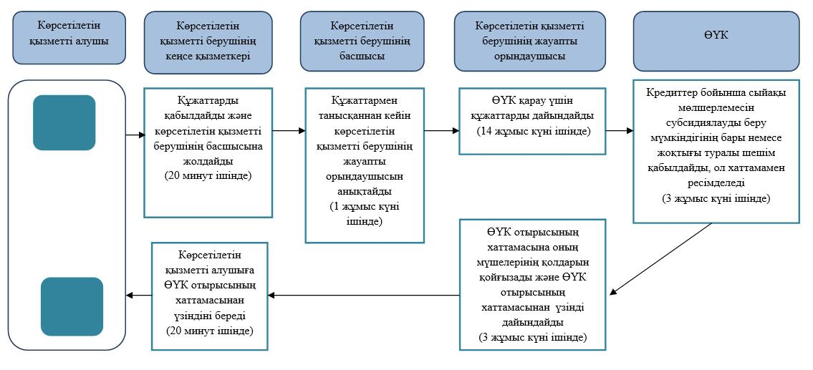

      Шартты белгілер:

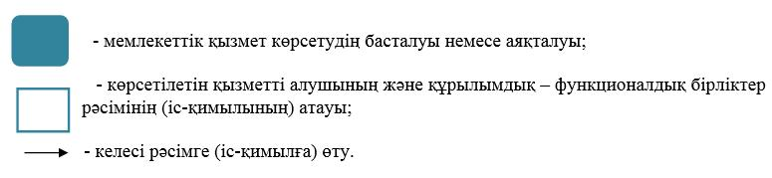

|  |  |
| --- | --- |
|  | Батыс Қазақстан облысы әкімдігінің 2015 жылғы 28 шілдедегі № 193 қаулысымен бекітілген |

**"Бизнестің жол картасы – 2020" бизнесті қолдау мен дамытудың бірыңғай бағдарламасы шеңберінде жеке кәсіпкерлік субъектілерінің кредиттері бойынша кепілдіктер беру" мемлекеттік көрсетілетін қызмет регламенті**

      Ескерту. Регламент жаңа редакцияда - Батыс Қазақстан облысы әкімдігінің 31.10.2017 № 274 қаулысымен (алғашқы ресми жарияланған күнінен кейін күнтізбелік он күн өткен соң қолданысқа енгізіледі).

**1. Жалпы ережелер**

      1. "Бизнестің жол картасы – 2020" бизнесті қолдау мен дамытудың бірыңғай бағдарламасы шеңберінде жеке кәсіпкерлік субъектілерінің кредиттері бойынша кепілдіктер беру" мемлекеттік көрсетілетін қызметі (бұдан әрі – мемлекеттік көрсетілетін қызмет).  
      Мемлекеттік көрсетілетін қызмет:  
      180 миллион теңгеге (бұдан әрі – млн. теңге) дейінгі кредиттер бойынша – "Даму" кәсіпкерлікті дамыту қоры" акционерлік қоғамымен (бұдан әрі – қаржы агенттігі, көрсетілетін қызметті беруші);  
      180 млн. теңгеден астам кредиттер бойынша–Батыс Қазақстан облысы, Орал қаласы, Х. Чурин көшесі, 116 үй мекенжайында орналасқан "Батыс Қазақстан облысының кәсіпкерлік және индустриалдық-инновациялық даму басқармасы" мемлекеттік мекемесімен (бұдан әрі – көрсетілетін қызметті беруші) Қазақстан Республикасы Ұлттық экономика министрінің "Кәсіпкерлік саласындағы мемлекеттік көрсетілетін қызметтер стандарттарын бекіту туралы" 2015 жылғы 24 сәуірдегі №352 бұйрығымен бекітілген (Қазақстан Республикасының Әділет министрлігінде 2015 жылдың 26 мамырында № 11181 тіркелген) "Бизнестің жол картасы – 2020" бизнесті қолдау мен дамытудың бірыңғай бағдарламасы шеңберінде жеке кәсіпкерлік субъектілерінің кредиттері бойынша кепілдіктер беру" мемлекеттік көрсетілетін қызмет стандарты (бұдан әрі – Стандарт) негізінде көрсетіледі.  
      Өтініштерді қабылдау және мемлекеттік көрсетілетін қызметті көрсету нәтижелерін беру:  
      180 млн.теңгеге дейінгі кредиттер бойынша – қаржы агенттігінің кеңсесі, www.egov.kz "электрондық үкімет" веб-порталы (бұдан әрі – веб-портал);  
      180 млн. теңгеден астам кредиттер бойынша – көрсетілетін қызметті беруші кеңсесі арқылы жүзеге асырылады.  
      2. Мемлекеттік көрсетілетін қызметті көрсету нысаны: электрондық (ішінара автоматтандырылған) және (немесе) қағаз түрінде.  
      3. Мемлекеттік көрсетілетін қызметті көрсету нәтижесі:  
      180 млн. теңгеге дейінгі кредиттер бойынша – қаржы агенттігінің алдын ала кепілдік хаты не Стандартының 9-1-тармағында көзделген жағдайларда және негіздер бойынша мемлекеттік көрсетілетін қызметті көрсетуден бас тарту туралы дәлелді жауабы бар хабарлама;  
      180 млн. теңгеден астам кредиттер бойынша – Өңірлік үйлестіру кеңесі отырысының (бұдан әрі – ӨҮК) хаттамасынан үзінді көшірме (бұдан әрі – үзінді көшірме) не Стандартының 9-1-тармағында көзделген жағдайларда және негіздер бойынша мемлекеттік көрсетілетін қызметті көрсетуден бас тарту туралы дәлелді жауап.  
      4. Мемлекеттік көрсетілетін қызметті көрсету нәтижесін ұсыну нысаны: электрондық және қағаз түрінде.  
      Мемлекеттік көрсетілетін қызметті көрсету нәтижесіне қағаз тасығышта жүгінген жағдайда, мемлекеттік көрсетілетін қызметті көрсету нәтижесі электрондық нысанда ресімделеді, басып шығарылады, көрсетілетін қызметті берушінің мөрімен және уәкілетті тұлғасының қолымен расталады.  
      Веб-портал арқылы жүгінген кезде мемлекеттік көрсетілетін қызметті көрсету нәтижесі көрсетілетін қызметті алушының "жеке кабинетіне" уәкілетті органның электрондық цифрлық қолтаңбасымен (бұдан әрі – ЭЦҚ) куәландырылған электрондық құжат нысанында жіберіледі.  
      5. Мемлекеттік көрсетілетін қызмет жеке және заңды тұлғаларға (бұдан әрі – көрсетілетін қызметті алушы) тегін негізде көрсетіледі.

**2. Мемлекеттік көрсетілетін қызметті көрсету процесінде көрсетілетін қызметті берушінің құрылымдық бөлімшелерінің (қызметкерлерінің) іс-қимыл тәртібін сипаттау**

      6. Мемлекеттік қызметті көрсету бойынша рәсімді (іс-қимылды) бастауға негіздеме көрсетілетін қызметті алушының өтініші болып табылады.  
      7. Мемлекеттік қызметті көрсету процесінің құрамына кіретін әрбір рәсімнің (іс-қимылдың) мазмұны, оның орындалу ұзақтығы және нәтижесі:  
      180 млн. теңгеден жоғары кредиттер бойынша құжаттар топтамасын тапсырғанда – 10 (он) жұмыс күні ішінде.  
      Ұсынылған құжаттарға қатысты ескертулер және\немесе қосымша ақпарат беру қажет болған жағдайда, анықталған ескертулер және\немесе ақпаратты беру туралы сұратуды көрсетілетін қызметті беруші оларды жою үшін 3(үш) жұмыс күні ішінде көрсетілетін қызметті алушыға жолдайды.  
      1) көрсетілетін қызметті берушінің кеңсе қызметкері көрсетілетін қызметті алушыдан Стандарттың 9-тармағында көрсетілген құжаттарды (бұдан әрі – құжаттар) қабылдайды және оларды көрсетілетін қызметті берушінің басшысына жолдайды (1 сағат ішінде).  
      Нәтиже – құжаттарды қабылдау және оларды көрсетілетін қызметті берушінің басшысына жолдау;  
      2) көрсетілетін қызметті берушінің басшысы құжаттармен танысқаннан кейін көрсетілетін қызметті берушінің жауапты орындаушысын анықтайды (1 жұмыс күні ішінде).  
      Нәтиже – құжаттарды көрсетілетін қызметті берушінің жауапты орындаушысына жолдау;  
      3) көрсетілетін қызметті берушінің жауапты орындаушысы құжаттарды (3 жұмыс күні ішінде), (180 млн. теңгеден аспайтын кредиттер бойынша – 1 жұмыс күні ішінде) тексеруді жүзеге асырады, ӨҮК қарау үшін құжаттарды дайындайды.  
      Нәтиже – көрсетілетін қызметті берушінің басшысына қол қоюға жолдау;  
      4) ӨҮК кредиттер бойынша кепілдіктер беру мүмкіндігі немесе мүмкін еместігі туралы шешім қабылдайды, ол хаттамамен ресімделеді (3 жұмыс күні ішінде), (180 млн. теңгеден аспайтын кредиттер бойынша – 2 жұмыс күні ішінде).  
      Нәтиже – ӨҮК отырысының хаттамасын дайындау;  
      5) көрсетілетін қызметті берушінің жауапты орындаушысы ӨҮК отырысының хаттамасына оның мүшелерінің қолдарын қойғызады және ӨҮК отырысының хаттамасынан үзінді көшірме дайындайды (3 жұмыс күні ішінде), (180 млн. теңгеден аспайтын кредиттер бойынша – 1 жұмыс күні ішінде).  
      Нәтиже – ӨҮК отырысының хаттамасынан үзінді көшірме дайындау;  
      6) көрсетілетін қызметті берушінің кеңсе қызметкері көрсетілетін қызметті алушыға ӨҮК отырысының хаттамасынан үзінді көшірмені береді (20 минут ішінде).  
      Нәтиже – кредиттер бойынша кепілдіктер беру.  
      8. Мемлекеттік көрсетілетін қызметті көрсетуден бас тарту Стандарттың 9-1 тармағына сәйкес жүзеге асырылады.

**3. Мемлекеттік көрсетілетін қызметті көрсету процесінде көрсетілетін қызметті берушінің құрылымдық бөлімшелерінің (қызметкерлерінің) өзара іс-қимыл тәртібін сипаттау**

      9. Мемлекеттік көрсетілетін қызметті көрсету процесіне қатысатын көрсетілетін қызметті берушінің құрылымдық бөлімшелерінің (қызметкерлерінің) тізбесі:  
      1) көрсетілетін қызметті берушінің кеңсе қызметкері;  
      2) көрсетілетін қызметті берушінің басшысы;  
      3) көрсетілетін қызметті берушінің жауапты орындаушысы;  
      4) ӨҮК.

**4. "Азаматтарға арналған үкімет" мемлекеттік корпорациясымен және (немесе) өзге де көрсетілетін қызметті берушілермен өзара іс-қимыл тәртібін, сондай-ақ мемлекеттік қызметті көрсету процесінде ақпараттық жүйелерді пайдалану тәртібін сипаттау**

      10. Портал арқылы мемлекеттік көрсетілетін қызметті көрсету кезінде көрсетілетін қызметті беруші мен көрсетілетін қызметті алушының рәсімдерінің (іс-қимылдарының) реттілігін, жүгіну тәртібін сипаттау:  
      1) көрсетілетін қызметті алушы жеке сәйкестендіру нөмірінің (бұдан әрі – ЖСН) және (немесе) бизнес сәйкестендіру нөмірінің (бұдан әрі – БСН), сондай-ақ парольдің (порталда тіркелмеген көрсетілетін қызметті алушылар үшін іске асырылады) көмегімен порталға тіркеледі;  
      2) 1-процесс – көрсетілетін қызметті алу үшін порталда көрсетілетін қызметті алушының ЖСН немесе БСН және паролін (авторландыру процесі) енгізуі;  
      3) 1-шарт – порталда ЖСН немесе БСН және пароль арқылы тіркелген көрсетілетін қызметті алушы мәліметтерінің дұрыстығын тексеру;  
      4) 2-процесс – көрсетілетін қызметті алушының мәліметтерінде кемшіліктердің болуына байланысты порталда авторландырудан бас тарту туралы дәлелді хабарламаны қалыптастыру;  
      5) 3-процесс – көрсетілетін қызметті алушының "Бизнестің жол картасы – 2020" бизнесті қолдау мен дамытудың бірыңғай бағдарламасы шеңберінде жеке кәсіпкерлік субъектілерінің кредиттері бойынша кепілдіктер беру" мемлекеттік көрсетілетін қызмет регламентінде (бұдан әрі – Регламент) көрсетілген мемлекеттік көрсетілетін қызметті таңдауы, қызметті көрсету үшін экранға сұраныс нысанын шығару және көрсетілетін қызметті алушының нысанды оның құрылымы мен форматтық талаптары есебімен толтыруы (мәліметтерді енгізу), Стандарттың 9-тармағында көрсетілген қажетті құжаттардың көшірмелерін электрондық түрде сұраныс нысанына жалғау, сондай-ақ сұранысты куәландыру (қол қою) үшін көрсетілетін қызметті алушының ЭЦҚ тіркеу куәлігін таңдауы;  
      6) 2-шарт – порталда ЭЦҚ тіркеу куәлігінің қолданылу мерзімін және қайтарып алынған (күші жойылған) тіркеу куәліктерінің тізімінде жоқтығын, сондай-ақ бірдейлендіру мәліметтерінің (сұраныста көрсетілген ЖСН немесе БСН және ЭЦҚ тіркеу куәлігінде көрсетілген ЖСН немесе БСН арасындағы) сәйкестігін тексеру;  
      7) 4-процесс – көрсетілетін қызметті алушының ЭЦҚ түпнұсқалығының расталмауына байланысты сұратылып отырған мемлекеттік көрсетілетін қызметтен дәлелді бас тарту туралы хабарлама қалыптастыру;  
      8) 5-процесс – көрсетілетін қызметті берушімен сұранысты өңдеу үшін "электрондық үкімет" шлюзі (бұдан әрі – ЭҮШ) арқылы көрсетілетін қызметті алушының ЭЦҚ куәландырылған (қол қойылған) электрондық құжаттар топтамасын (көрсетілетін қызметті алушының сұранысы) "электрондық үкіметтің" өңірлік шлюзі автоматтандырылған жұмыс орнына (бұдан әрі – ЭҮАШ АЖО) жолдау;  
      9) 3-шарт – көрсетілетін қызметті беруші көрсетілетін қызметті алушының Стандартта көрсетілген мемлекеттік көрсетілетін қызмет көрсетуге негіз болатын жалғаған құжаттарының сәйкестігін тексереді;  
      10) 6-процесс – көрсетілетін қызметті алушының құжаттар топтамасында кемшіліктердің болуына байланысты сұратылып отырған мемлекеттік көрсетілетін қызметтен дәлелді бас тарту туралы хабарламаны қалыптастыру;  
      11) 7-процесс – көрсетілетін қызметті алушының порталда қалыптастырылған мемлекеттік көрсетілетін қызметтің нәтижесін (электрондық құжат түріндегі хабарлама) алуы. Мемлекеттік көрсетілетін қызметті көрсету нәтижесі көрсетілетін қызметті алушының "жеке кабинетіне" көрсетілетін қызметті беруші басшысының ЭЦҚ-мен куәландырылған электрондық құжат нысанында жолданады.  
      Портал арқылы мемлекеттік көрсетілетін қызмет көрсету кезінде іске қосылатын ақпараттық жүйелердің функционалдық өзара іс-қимылдарының диаграммасы осы Регламенттің 1-қосымшасында көрсетілген.  
      11. Мемлекеттік көрсетілетін қызмет көрсету процесінде көрсетілетін қызметті берушінің құрылымдық бөлімшелерінің (қызметкерлерінің) рәсімдерінің (іс-қимылдарының), өзара іс-қимылдары реттілігінің толық сипаттамасы осы Регламенттің 2-қосымшасына сәйкес мемлекеттік көрсетілетін қызмет көрсетудің бизнес-процестерінің анықтамалығында көрсетіледі. Мемлекеттік көрсетілетін қызмет көрсетудің бизнес-процестерінің анықтамалығы "электрондық үкімет" веб-порталында, көрсетілетін қызметті берушінің интернет-ресурсында орналастырылады.  
      12. Мемлекеттік көрсетілетін қызметті көрсету мәселелері бойынша көрсетілетін қызметті берушінің және (немесе) оның лауазымды адамдарының шешімдеріне, әрекетіне (әрекетсіздігіне) шағымдану Стандарттың 3-бөліміне сәйкес жүзеге асырылады.

|  |  |
| --- | --- |
|  | "Бизнестің жол картасы – 2020" бизнесті қолдау мен дамытудың бірыңғай бағдарламасы шеңберінде жеке кәсіпкерлік субъектілерінің кредиттері бойынша кепілдіктер беру" мемлекеттік көрсетілетін қызмет регламентіне 1-қосымша |

**Портал арқылы мемлекеттік көрсетілетін қызмет көрсету кезінде іске қосылатын ақпараттық жүйелердің функционалдық өзара іс-қимылдарының диаграммасы**

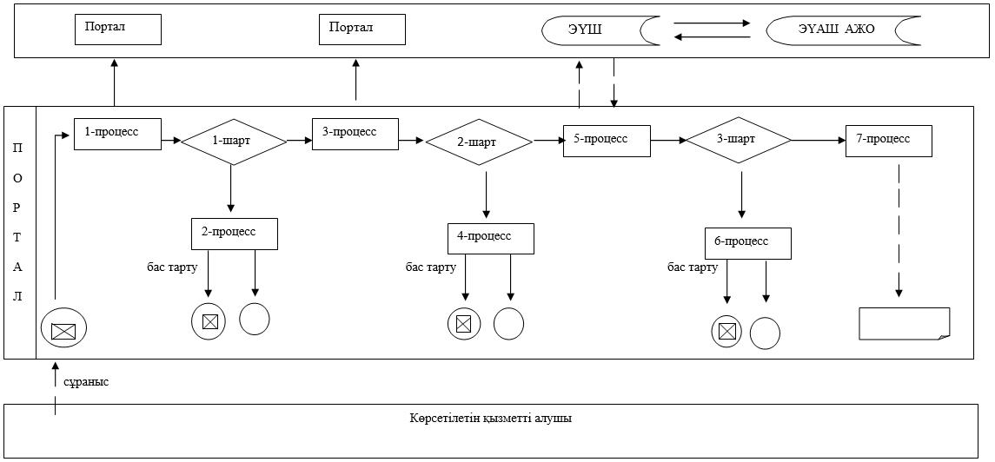

      Шартты белгілер:

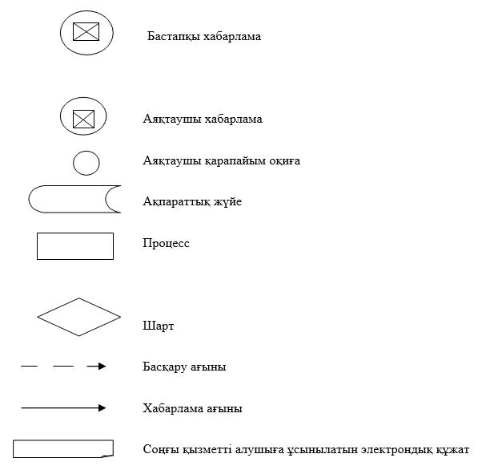

|  |  |
| --- | --- |
|  | "Бизнестің жол картасы – 2020" бизнесті қолдау мен дамытудың бірыңғай бағдарламасы шеңберінде жеке кәсіпкерлік субъектілерінің кредиттері бойынша кепілдіктер беру" мемлекеттік көрсетілетін қызмет регламентіне 2-қосымша |

**"Бизнестің жол картасы – 2020" бизнесті қолдау мен дамытудың бірыңғай бағдарламасы шеңберінде жеке кәсіпкерлік субъектілерінің кредиттері бойынша кепілдіктер беру" мемлекеттік қызметін көрсетудің бизнес-процестерінің анықтамалығы**

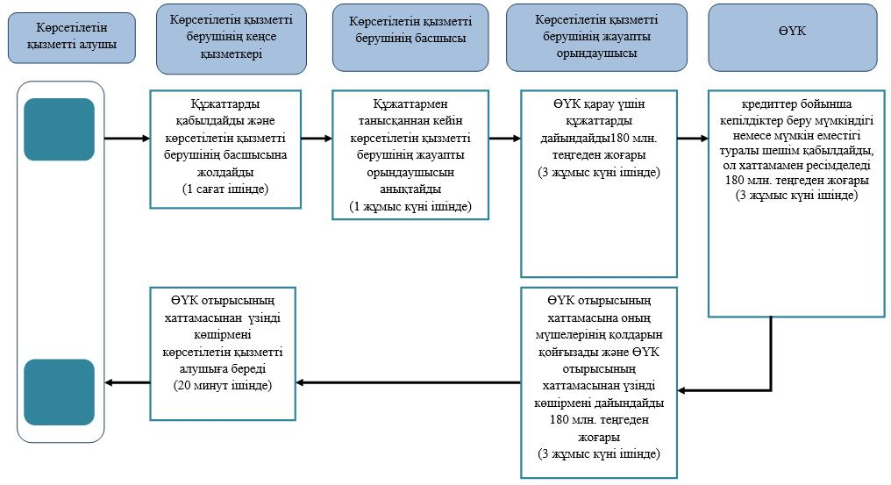

      Шартты белгілер:

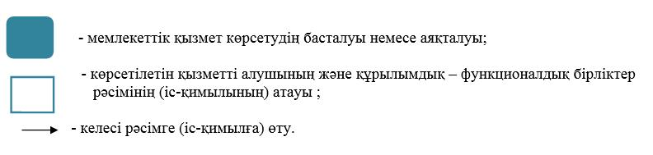

|  |  |
| --- | --- |
|  | 2015 жылғы 28 шілдедегі № 193  Батыс Қазақстан облысы  әкімдігінің қаулысымен  бекітілген |

**"Бизнестің жол картасы - 2020" бизнесті қолдау мен дамытудың бірыңғай бағдарламасы шеңберінде мемлекеттік гранттар беру"**   
**мемлекеттік көрсетілетін қызмет регламенті**

      Ескерту. Регламент жаңа редакцияда - Батыс Қазақстан облысы әкімдігінің 22.09.2016 № 289 қаулысымен (алғашқы ресми жарияланған күнінен кейін күнтізбелік он күн өткен соң қолданысқа енгізіледі).

**1. Жалпы ережелер**

      1. "Бизнестің жол картасы-2020" бизнесті қолдау мен дамытудың бірыңғай бағдарламасы шеңберінде мемлекеттік гранттар беру" мемлекеттік көрсетілетін қызметі (бұдан әрі - мемлекеттік көрсетілетін қызмет).  
      Мемлекеттік көрсетілетін қызмет Батыс Қазақстан облысы, Орал қаласы, Х. Чурин көшесі, 116 үй мекенжайы бойынша орналасқан "Батыс Қазақстан облысының кәсіпкерлік және индустриалдық-инновациялық даму басқармасы" мемлекеттік мекемесімен (бұдан әрі - көрсетілетін қызметті беруші) Қазақстан Республикасы Ұлттық экономика министрінің "Кәсіпкерлік саласындағы мемлекеттік көрсетілетін қызметтер стандарттарын бекіту туралы" 2015 жылғы 24 сәуірдегі № 352 бұйрығымен бекітілген (Қазақстан Республикасының Әділет Министрлігінде 2015 жылдың 26 мамырында № 11181 тіркелген) "Бизнестің жол картасы-2020" бизнесті қолдау мен дамытудың бірыңғай бағдарламасы шеңберінде мемлекеттік гранттар беру" мемлекеттік көрсетілетін қызмет стандарты (бұдан әрі - стандарт) негізінде көрсетіледі.  
      Өтініштерді қабылдау мен мемлекеттік қызметті көрсету нәтижелерін беруді облыстардың, облыстық және аудандық маңызы бар қалалардың, қаладағы аудандардың жергілікті атқарушы органдарының кеңсесі жүзеге асырады.  
      2. Көрсетілетін мемлекеттік қызметтің нысаны: қағаз түрінде.  
      3. Мемлекеттік қызметті көрсету нәтижесі: грант беру туралы шарт не Стандарттың 9-1-тармағындакөзделген жағдайларда және негіздер бойынша мемлекеттік қызметті көрсетуден бас тарту туралы дәлелді жауап.  
      Мемлекеттік қызметті көрсету нәтижесін ұсыну нысаны: қағаз түрінде.  
      Ескерту. 3-тармақ жаңа редакцияда – Батыс Қазақстан облысы әкімдігінің 22.06.2017 № 189 қаулысымен (алғашқы ресми жарияланған күнінен кейін күнтізбелік он күн өткен соң қолданысқа енгізіледі).  
      4. Заңды тұлғаны мемлекеттік тіркеу (қайта тіркеу) туралы мәліметті көрсетілетін қызметті беруші "электрондық үкімет" шлюзі арқылы тиісті мемлекеттік ақпараттық жүйелерден алады.  
      Ескерту. 4-тармақ жаңа редакцияда – Батыс Қазақстан облысы әкімдігінің 22.06.2017 № 189 қаулысымен (алғашқы ресми жарияланған күнінен кейін күнтізбелік он күн өткен соң қолданысқа енгізіледі).  
      5. Мемлекеттік көрсетілетін қызмет жеке және заңды тұлғаларға (бұдан әрі - көрсетілетін қызметті алушы) тегін көрсетіледі.

**2. Мемлекеттік қызмет көрсету процесінде көрсетілетін қызметті берушінің құрылымдық бөлімшелерінің (қызметкерлерінің) іс-қимыл тәртібін сипаттау**

      6. Мемлекеттік қызмет көрсету бойынша рәсімді (іс-қимылды) бастауға негіздеме стандарттың қосымшасына сәйкес көрсетілетін қызметті алушының өтініші болып табылады.  
      7. Мемлекеттік қызметті көрсету процесінің құрамына кіретін әрбір рәсімнің (іс-қимылдың) мазмұны, оның орындалу ұзақтығы және нәтижесі:  
      1) көрсетілетін қызметті берушінің кеңсе қызметкері көрсетілетін қызметті алушыдан стандарттың 9-тармағында көрсетілген құжаттарды (бұдан әрі - құжаттар) қабылдайды және оларды көрсетілетін қызметті берушінің басшысына жолдайды (20 минут ішінде).  
      Нәтиже – құжаттарды көрсетілетін қызметті берушінің басшысына жолдау;  
      2) көрсетілетін қызметті берушінің басшысы құжаттармен танысқаннан кейін көрсетілетін қызметті берушінің жауапты орындаушысын анықтайды (1 жұмыс күні ішінде).  
      Нәтиже – көрсетілетін қызметті берушінің жауапты орындаушысына жолдайды;  
      3) көрсетілетін қызметті берушінің жауапты орындаушысы конкурсты өткізу туралы хабарландыруда көрсетілген құжаттарды қабылдау мерзімі аяқталғаннан кейін құжаттар топтамасын және жобалар бойынша ақпаратты алған сәттен бастап 30 жұмыс күні ішінде көрсетілетін қызметті алушының материалдарын Конкурстық комиссия қарауына шығарады.  
      Нәтиже - көрсетілетін қызметті алушының материалдарын Конкурстық комиссия қарауына шығарады;  
      4) көрсетілетін қызметті алушы Конкурстық комиссия отырысында өзінің бизнес-жобасын таныстырады. Талқылау нәтижелері бойынша Конкурстық комиссия көрсетілетін қызметті алушыға мемлекеттік гранттар беру туралы ұсынымдар береді, ол отырыс өткізілген күннен бастап 7 жұмыс күні ішінде Конкурстық комиссияның хаттамасымен ресімделеді.  
      Нәтиже - мемлекеттік гранттар беру туралы ұсынымдар;  
      5) көрсетілетін қызметті берушінің жауапты орындаушысы 6 жұмыс күні ішінде Конкурстық комиссия хаттамасын Өңірлік үйлестіру кеңесінің (бұдан әрі - ӨҮК) қарауына жолдайды.  
      Нәтиже – хаттаманы жолдау;  
      6) Конкурстық комиссия ұсынымдарын талқылау нәтижесі бойынша ӨҮК грант беру мүмкіндігі немесе мүмкін еместігі туралы шешім қабылдайды, ол ӨҮК отырысы өткізілген күннен бастап 3 жұмыс күні ішінде хаттамамен ресімделеді.  
      Нәтиже - грант беру мүмкіндігі немесе мүмкін еместігі туралы шешім қабылдау;  
      7) көрсетілетін қызметті берушінің кеңсе қызметкері ӨҮК хаттамасына қол қойылғаннан кейін 1 жұмыс күні ішінде ӨҮК отырысы хаттамасының көшірмесімен бірге грантты беру туралы шартты көрсетілетін қызметті алушыға береді.  
      Нәтиже – гранттар беру.  
      8. Мемлекеттік қызметті көрсетуден бас тарту стандарттың 9-1 тармағына сәйкес жүзеге асырылады.

**3. Мемлекеттік қызмет көрсету процесінде көрсетілетін қызметті берушінің құрылымдық бөлімшелерінің (қызметкерлерінің) өзара іс-қимыл тәртібін сипаттау**

      9. Мемлекеттік қызмет көрсету процесіне қатысатын көрсетілетін қызметті берушінің құрылымдық бөлімшелерінің (қызметкерлерінің) тізбесі:  
      1) көрсетілетін қызметті берушінің кеңсе қызметкері;  
      2) көрсетілетін қызметті берушінің жауапты орындаушысы;  
      3) конкурстық комиссия;  
      4) ӨҮК.  
      10. Мемлекеттік қызмет көрсету процесінде көрсетілетін қызметті берушінің құрылымдық бөлімшелерінің (қызметкерлерінің) рәсімдерінің (іс-қимылдарының), өзара іс-қимылдары реттілігінің толық сипаттамасы "Бизнестің жол картасы-2020" бизнесті қолдау мен дамытудың бірыңғай бағдарламасы шеңберінде мемлекеттік гранттар беру" мемлекеттік көрсетілетін қызмет регламентінің қосымшасына сәйкес мемлекеттік қызмет көрсетудің бизнес-процестерінің анықтамалығында көрсетіледі. Мемлекеттік қызмет көрсетудің бизнес-процестері анықтамалығы "электрондық үкімет" веб-порталында, көрсетілетін қызметті берушінің интернет-ресурсында орналастырылады.  
      11. Мемлекеттік қызметті көрсету мәселелері бойынша көрсетілетін қызметті берушінің және (немесе) оның лауазымды адамдарының шешімдеріне, әрекетіне (әрекетсіздігіне) шағымдану стандарттың 3-бөліміне сәйкес жүзеге асырылады.

|  |  |
| --- | --- |
|  | "Бизнестің жол картасы 2020"  бизнесті қолдау мен дамытудың  бірыңғай бағдарламасы  шеңберінде мемлекеттік  гранттар беру" мемлекеттік  көрсетілетін қызмет  регламентіне  қосымша |

**"Бизнестің жол картасы 2020" бизнесті қолдау мен дамытудың бірыңғай бағдарламасы шеңберінде мемлекеттік гранттар беру" мемлекеттік қызметін көрсетудің бизнес-процестерінің анықтамалығы**

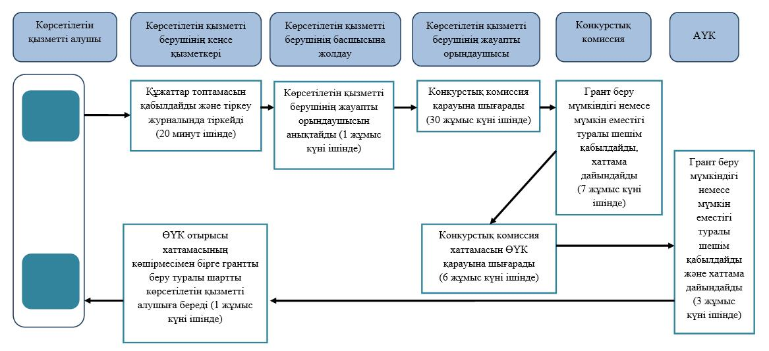

      Шартты белгілер:

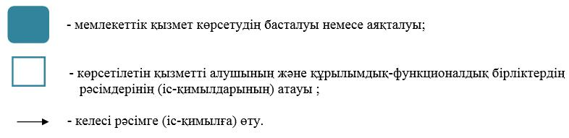

|  |  |
| --- | --- |
|  | 2015 жылғы 28 шілдедегі № 193  Батыс Қазақстан облысы  әкімдігінің қаулысымен  бекітілген |

**"Бизнестің жол картасы – 2020" бизнесті қолдау мен дамытудың бірыңғай бағдарламасы шеңберінде өндірістік (индустриялық) инфрақұрылымды дамыту бойынша қолдау көрсету" мемлекеттік көрсетілетін қызмет регламенті**

      Ескерту. Регламент жаңа редакцияда - Батыс Қазақстан облысы әкімдігінің 22.09.2016 № 289 қаулысымен (алғашқы ресми жарияланған күнінен кейін күнтізбелік он күн өткен соң қолданысқа енгізіледі).

**1. Жалпы ережелер**

      1. "Бизнестің жол картасы - 2020" бизнесті қолдау мен дамытудың бірыңғай бағдарламасы шеңберінде өндірістік (индустриялық) инфрақұрылымды дамыту бойынша қолдау көрсету" мемлекеттік көрсетілетін қызметі (бұдан әрі - мемлекеттік көрсетілетін қызмет).  
      Мемлекеттік көрсетілетін қызмет Батыс Қазақстан облысы, Орал қаласы, Х. Чурин көшесі, 116 үй мекенжайы бойынша орналасқан "Батыс Қазақстан облысының кәсіпкерлік және индустриалдық-инновациялық даму басқармасы" мемлекеттік мекемесімен (бұдан әрі - көрсетілетін қызметті беруші) Қазақстан Республикасы Ұлттық экономика министрінің "Кәсіпкерлік саласындағы мемлекеттік көрсетілетін қызметтер стандарттарын бекіту туралы" 2015 жылғы 24 сәуірдегі № 352 бұйрығымен бекітілген (Қазақстан Республикасының Әділет Министрлігінде 2015 жылдың 26 мамырында № 11181 тіркелген) "Бизнестің жол картасы - 2020" бизнесті қолдау мен дамытудың бірыңғай бағдарламасы шеңберінде өндірістік (индустриялық) инфрақұрылымды дамыту бойынша қолдау көрсету" мемлекеттік көрсетілетін қызмет стандарты (бұдан әрі - стандарт) негізінде көрсетіледі.  
      Өтініштерді қабылдау мен мемлекеттік қызметті көрсету нәтижелерін беруді облыстардың, облыстық және аудандық маңызы бар қалалардың, қаладағы аудандардың жергілікті атқарушы органдарының кеңсесі жүзеге асырады.  
      2. Көрсетілетін мемлекеттік қызметтің нысаны: қағаз түрінде.  
      3. Мемлекеттік қызметті көрсету нәтижесі: ӨҮК отырысының хаттамасынан үзінді көшірме не Стандарттың 9-1-тармағында көзделген жағдайларда және негіздер бойынша мемлекеттік қызметті көрсетуден бас тарту туралы дәлелді жауап.  
      Мемлекеттік қызметті көрсету нәтижесін ұсыну нысаны: қағаз түрінде.  
      Ескерту. 3-тармақ жаңа редакцияда – Батыс Қазақстан облысы әкімдігінің 22.06.2017 № 189 қаулысымен (алғашқы ресми жарияланған күнінен кейін күнтізбелік он күн өткен соң қолданысқа енгізіледі).  
      4. Мемлекеттік көрсетілетін қызмет көрсету нәтижесін беру нысаны: қағаз түрінде.  
      5. Мемлекеттік қызмет жеке және заңды тұлғаларға (бұдан әрі - көрсетілетін қызметті алушы) тегін көрсетіледі.

**2. Мемлекеттік қызмет көрсету процесінде көрсетілетін қызметті берушінің құрылымдық бөлімшелерінің (қызметкерлерінің) іс-қимыл тәртібін сипаттау**

      6. Мемлекеттік қызметті көрсету бойынша рәсімді (іс-қимылды) бастауға негіздеме еркін нысандағы қатысуға өтінім болып табылады.  
      7. Мемлекеттік қызмет көрсету процесінің құрамына кіретін әрбір рәсімнің (іс-қимылдың) мазмұны, оның орындалу ұзақтығы және нәтижесі:  
      1) көрсетілетін қызметті берушінің кеңсе қызметкері көрсетілетін қызметті алушыдан стандарттың 9-тармағында көрсетілген құжаттарды (бұдан әрі - құжаттар) қабылдайды және оларды көрсетілетін қызметті берушінің басшысына жолдайды (20 минут ішінде).  
      Нәтиже – құжаттарды көрсетілетін қызметті берушінің басшысына жолдау;  
      2) көрсетілетін қызметті берушінің басшысы құжаттармен танысқаннан кейін көрсетілетін қызметті берушінің жауапты орындаушысын анықтайды (1 жұмыс күні ішінде).  
      Нәтиже – көрсетілетін қызметті берушінің жауапты орындаушысына жолдайды;  
      3) көрсетілетін қызметті берушінің жауапты орындаушысы құжаттарды тексеруді жүзеге асырады, ӨҮК қарау үшін құжаттарды дайындайды (6 жұмыс күні ішінде).  
      Нәтиже - көрсетілетін қызметті берушінің басшысына қол қоюға жолдайды;  
      4) ӨҮК өндірістік (индустриялық) инфрақұрылымды дамыту бойынша қолдау көрсету мүмкіндігі немесе мүмкін еместігі туралы шешім қабылдайды, ол хаттамамен ресімделеді (3 жұмыс күні ішінде).  
      Нәтиже – ӨҮК отырысының хаттамасын дайындау;  
      5) көрсетілетін қызметті берушінің жауапты орындаушысы ӨҮК отырысының хаттамасына оның мүшелерінің қолдарын қойғызады және ӨҮК отырысының хаттамасынан үзіндіні дайындайды (5 жұмыс күні ішінде).  
      Нәтиже - ӨҮК отырысының хаттамасынан үзіндіні дайындау;  
      6) көрсетілетін қызметті берушінің кеңсе қызметкері көрсетілетін қызметті алушыға ӨҮК отырысының хаттамасынан үзіндіні береді (30 минут ішінде).  
      Нәтиже - өндірістік (индустриялық) инфрақұрылымды дамыту бойынша қолдау көрсету.  
      8. Мемлекеттік қызметті көрсетуден бас тарту стандарттың 9-1 тармағына сәйкес жүзеге асырылады.

**3. Мемлекеттік қызмет көрсету процесінде көрсетілетін қызметті берушінің құрылымдық бөлімшелерінің (қызметкерлерінің) өзара іс-қимыл тәртібін сипаттау**

      9. Мемлекеттік қызмет көрсету процесіне қатысатын көрсетілетін қызметті берушінің құрылымдық бөлімшелерінің (қызметкерлерінің) тізбесі:  
      1) көрсетілетін қызметті берушінің кеңсе қызметкері;  
      2) көрсетілетін қызметті берушінің басшысы;  
      3) көрсетілетін қызметті берушінің жауапты орындаушысы;  
      4) ӨҮК.  
      10. Мемлекеттік қызмет көрсету процесінде көрсетілетін қызметті берушінің құрылымдық бөлімшелерінің (қызметкерлерінің) рәсімдерінің (іс-қимылдарының), өзара іс-қимылдары реттілігінің толық сипаттамасы "Бизнестің жол картасы - 2020" бизнесті қолдау мен дамытудың бірыңғай бағдарламасы шеңберінде өндірістік (индустриялық) инфрақұрылымды дамыту бойынша қолдау көрсету" мемлекеттік көрсетілетін қызмет регламентінің қосымшасына сәйкес мемлекеттік қызмет көрсетудің бизнес-процестерінің анықтамалығында көрсетіледі. Мемлекеттік қызмет көрсетудің бизнес-процестері анықтамалығы "электрондық үкімет" веб-порталында, көрсетілетін қызметті берушінің интернет-ресурсында орналастырылады.  
      11. Мемлекеттік қызметті көрсету мәселелері бойынша көрсетілетін қызметті берушінің және (немесе) оның лауазымды адамдарының шешімдеріне, әрекетіне (әрекетсіздігіне) шағымдану стандарттың 3-бөліміне сәйкес жүзеге асырылады.

|  |  |
| --- | --- |
|  | "Бизнестің жол картасы – 2020"  бизнесті қолдау мен дамытудың  бірыңғай бағдарламасы  шеңберінде өндірістік  (индустриялық)  инфрақұрылымды дамыту  бойынша қолдау көрсету"  мемлекеттік көрсетілетін қызмет  регламентіне  қосымша |

**"Бизнестің жол картасы – 2020" бизнесті қолдау мен дамытудың бірыңғай бағдарламасы шеңберінде өндірістік (индустриялық) инфрақұрылымды дамыту бойынша қолдау көрсету" мемлекеттік қызметін көрсетудің бизнес-процестерінің анықтамалығы**

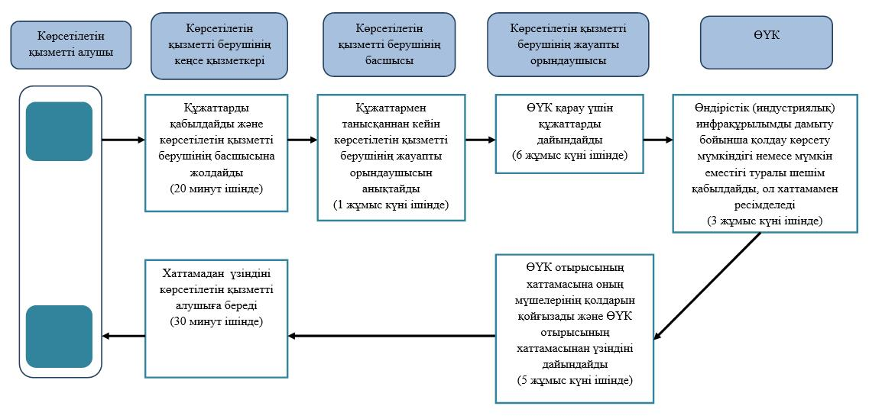

      Шартты белгілер:

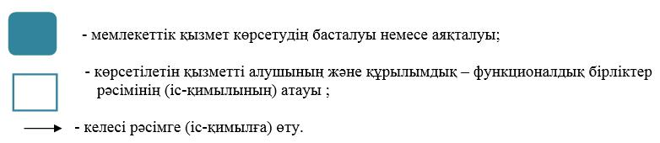

© 2012. Қазақстан Республикасы Әділет министрлігінің «Қазақстан Республикасының Заңнама және құқықтық ақпарат институты» ШЖҚ РМК